НЕТЕХНИЧЕСКОЕ РЕЗЮМЕ
к проектной документации

В административном отношении участок 20 (рудное тело 1) Таунсорского месторождения бокситов находится в Камыстинском районе Костанайской области Республики Казахстан, в 70-90 км на юг от Краснооктябрьского бокситового месторождения, разрабатываемого Филиалом АО «Алюминий Казахстана» Краснооктябрьским бокситовым рудоуправлением (рисунок 1).
Район месторождения относится к относительно освоенному, с развитой сетью железных и автомобильных дорог, соединяющих населенные пункты Костанайской и Актюбинской областей, линий электропередачи ЛЭП-35кВ.
Площадь участка недр составляет 4,437797 км². Границы участка недр приведены в таблице 1:

Координаты угловых точек
Таблица 1
№№  угловых точек | Координаты
№№  угловых точек | с.ш. | в.д,
1 | 51⁰ 25' 16,31'' | 62⁰ 37' 34,41''
2 | 51⁰ 25' 16,31'' | 62⁰ 36' 0''
3 | 51⁰ 26' 35,3'' | 62⁰ 36' 0''
4 | 51⁰ 26' 35,3'' | 62⁰ 37' 33,79''
На рисунке 1 приведена обзорная карта расположения участка 20 (рудное тело 1) Таунсорского месторождения.
Инициатор: АО «Алюминий Казахстана», адрес: Республика Казахстан, Павлодарская область, город Павлодар, промышленная зона Восточная, строение 65.
Добычные работы на месторождении будут вестись филиалом АО «Алюминий Казахстана» КБРУ. Адрес предприятия: РК, Костанайская область, город Лисаковск, поселок Октябрьский, улица Уральская, дом 42А.
Основным видом деятельности предприятия является производство и реализация глинозёма, а также добычи, переработка и реализация бокситов.
Горные работы на участке 20 (рудное тело 1) ранее не проводились. На существующее положение месторождение в стадии проектирования. Планом горных работ предусматривается разработка месторождения открытым способом.
Технические границы карьера определены с учетом рельефа местности, угла откоса уступа, предельного угла борта карьера, границ участка недр. Основные параметры элементов карьерной отработки установлены исходя из физико-механических свойств пород, применяемой техники и технологии в соответствии с Нормами технологического проектирования, Правилами технической эксплуатации и Правилами обеспечения промышленной безопасности для опасных производственных объектов, ведущих горные и геологоразведочные работы.
Планом горных работ предусматривается разработка месторождения в период с 2037 года по 2046гг. На рассматриваемый период предусматривается проведение следующих работ: гидрогеологические исследования в 2026-2027 гг; строительство подъездных автодорог, снятие почвенно-плодородного слоя (ППС) и складирование его в отвалы ППС.
Мощность по добыче 529 тыс. т руды. Предполагаемые размеры карьера участка 20 (рудное тело 1) 905х750 м, глубина 150 м.
Режим работ при ведении горных работ предусмотрен следующий:
1. Продолжительность работ: 365 дней год, 7 дней в неделю.
2. Продолжительность смены - 12 часов.
3. Количество смен в сутки - 2 смены.

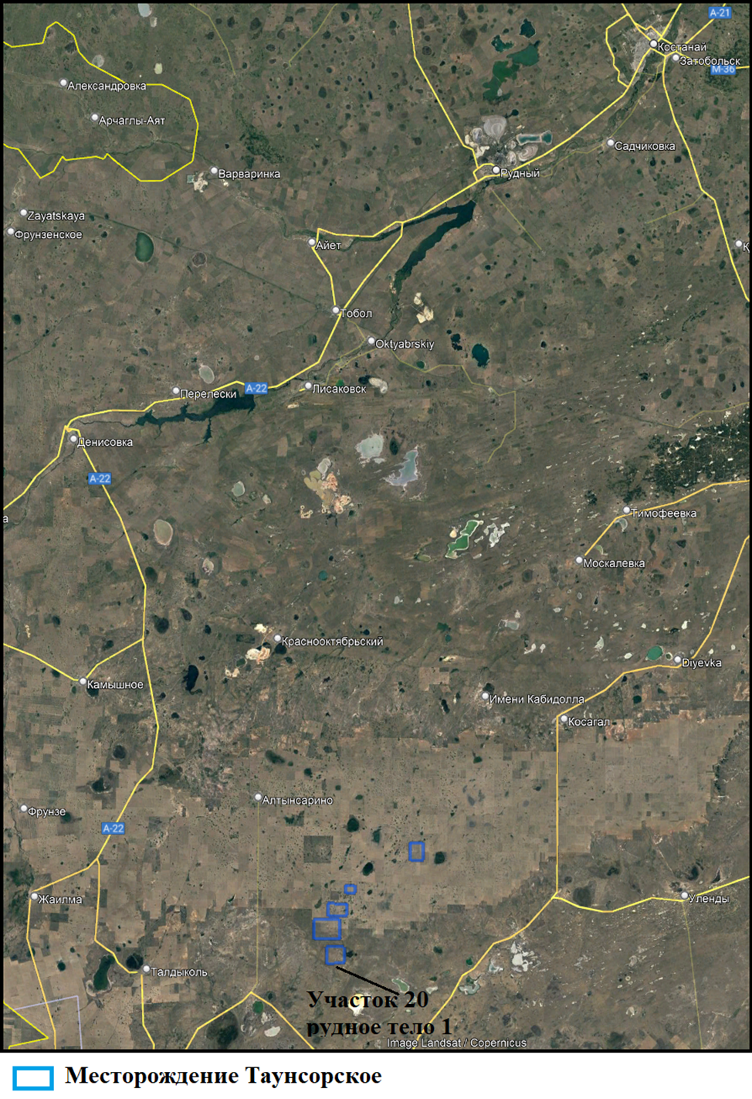

Рис.1. Обзорная карта расположения объектов

Рабочие и обслуживающий персонал ежедневно доставляется на рудники автобусами из ближайшего поселка.
Подключение электропотребителей карьеров осуществляется от ближайшей подстанции. К разрабатываемым карьерам прокладывается ВЛ-6кВ на стойках.
Район месторождения относится к относительно освоенному, с развитой сетью железных и автомобильных дорог, соединяющих населенные пункты Костанайской и Актюбинской областей, линий электропередачи ЛЭП-35кВ.
Климат района резко континентальный. Рельеф представляет собой слабо расчлененную равнину.
Объект не будет оказывать существенного негативного влияния на жизнь и здоровье людей, т.к находится далеко от населенных пунктов. Ближайшим к участку работ населенным пунктом является село Дружба, которое находится в 18-ти километрах от участка.
В период разработки проекта установлено 9 источников выброса, из них 8 неорганизованных, 1 организованных.
Расчет объемов эмиссий при эксплуатации выполнен для каждого года с учетом производительности согласно календарному графику ведения работ на период 2026-2035 гг.
При горных работах на месторождении Таунсорское проводятся буровые работы (ист. 6006). Буровые работы до начала добычи проводятся с целью гидрогеологических и инженерно-геологических изучений инженерно-гидрогеологических условии участка месторождения.
Перед началом вскрышных работ будет произведено снятие плодородного слоя (ист. 6001, 6002, 6003, 6004). При снятии плодородного слоя выделяется пыль неорганическая SiO2 70- 20 %. При сдуве с поверхности отвалов выделяется пыль неорганическая SiO2 70- 20 %. (ист. 6005).
При устройстве дорог выделяется пыль неорганическая SiO2 70- 20 % (ист. 6007).
Топливозаправщик (ист. 6008) Постоянный склад ГСМ на участках работ не предусматривается. Топливо будет завозиться топливозаправщиком и сразу развозится по оборудованию. При заправке автотранспорта выделяются в атмосферу загрязняющие вещества сероводород, углеводороды С₁₂-С_{19.}
Дизельгенератор буровой установки (ист.0001). При работе буровой установки и генератора экскаватора выделяются загрязняющие вещества – сажа, сернистый ангидрид, диоксид азота, оксид азота, оксид углерода, бенз(а)пирен, формальдегид.
В атмосферу выбрасывается вредных веществ всего в объеме:
Сравниваемый параметр | 2026 г | 2027 г | 2028 г | 2029 г | 2030 г
г/сек | 1,755954442 | 1,876788551 | 0,220349831 | 0,311638835 | 0,402927838
т/год | 0,623989142 | 1,236406585 | 0,794615688 | 0,976813933 | 1,159012177

Сравниваемый параметр | 2031 г | 2032 г | 2033 г | 2034 г | 2035 г
г/сек | 0,494216842 | 0,462055069 | 0,462055069 | 0,462055069 | 0,462055069
т/год | 1,341210422 | 0,910991224 | 0,910991224 | 0,910991224 | 0,910991224

Влияние предприятия на почвы, растительность и животный мир будет локальным (только в пределах участка работ). За пределами объекта воздействие исключается.
Анализ результатов показал, что концентрации ЗВ, выбрасываемых источниками загрязнения на границе СЗЗ, не превышают ПДК.
В соответствии с ЭК РК Приложение 1 Раздел 1 п.2 пп.2.2, (карьеры и открытая добыча твердых полезных ископаемых на территории, превышающей 25 га, или добыча торфа, при которой территория превышает 150 га) относится к объектам I категории. Нормативная санитарно-защитная зона для данного объекта составляет не менее 1000 м.
Хозяйственно-бытовые сточные воды будут отводиться в биотуалеты, которые установлены на участке работ. По мере накопления сточные воды выкачиваются ассенизаторской машиной и вывозятся на места по разрешению СЭС. Техническая вода используется для обеспылевания дорог и в забоях.
При проведении работ образуются коммунальные отходы, промасленная ветошь, которые будут вывозиться специализированным предприятием в соответствии с договором.
Мест массового отдыха населения – зон размещения курортов, санаториев, домов отдыха, пансионатов, баз туризма, организованного отдыха населения вблизи проектируемого объекта нет.
Бытовые отходы и производственные отходы по мере накопления вывозятся в соответствии с договорами специализированными организациями.
При реализации предложенных мероприятий будет снижено негативное воздействие предприятия на компоненты окружающей среды.
Воздействие на окружающую среду на месторождении оценивается как локальное, кратковременное, слабое и компенсируется природоохранными мероприятиями, платежами.

